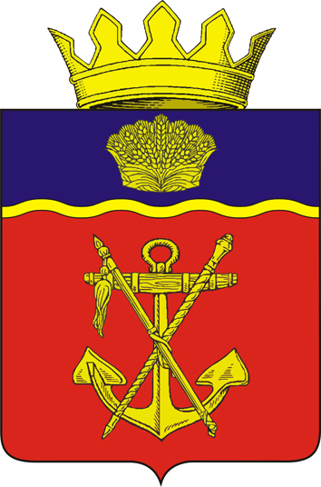

АДМИНИСТРАЦИЯ
КАЛАЧЁВСКОГО МУНИЦИПАЛЬНОГО РАЙОНА

ВОЛГОГРАДСКОЙ ОБЛАСТИ

ПОСТАНОВЛЕНИЕ

От 28.08. 2024 г. № 753

О внесении изменений в постановление администрации Калачевского муниципального района от 13.03.2009 года №482 «О Межведомственной комиссии по профилактике правонарушений на территории Калачевского муниципального района Волгоградской области»

В связи с кадровыми изменениями, администрация Калачевского муниципального района Волгоградской области

постановляет:

1. В Постановление администрации Калачевского муниципального района от 13.03.2009 года №482 «О Межведомственной комиссии по профилактике правонарушений на территории Калачевского муниципального района Волгоградской области» внести изменения, изложив состав комиссии в новой редакции согласно приложению к настоящему постановлению.
2.Настоящее постановление подлежит официальному опубликованию.
3. Контроль исполнения настоящего постановления оставляю за собой

Глава Калачевского
муниципального района Р.С. Горбатый

Приложение
К постановлению администрации
Калачевского района
№ 753 от 28.08.2024

СОСТАВ
Межведомственной комиссии по профилактике правонарушений на территории Калачевского муниципального района Волгоградской области

Горбатый Роман Сергеевич | - глава Калачевского муниципального района, председатель комиссии;
Зашеловский Павел Геннадьевич | - начальник отдела МВД России по Калачевскому району, заместитель председателя (по согласованию);
Ионкина Светлана Владимировна | - консультант-юрисконсульт правового отдела администрации Калачевского муниципального района, ответственный секретарь комиссии;
Члены комиссии:
Пономарев Сергей Валерьевич | - заместитель председателя комитета по образованию и молодежной политики администрации Калачевского муниципального района;
Мингалеева Светлана Викторовна | - председатель комитета бюджетно-финансовой политики и казначейства администрации Калачевского муниципального района;
Шефатов Александр Николаевич | - начальник отдела по ЧС и ГО администрации Калачевского муниципального района;
Кочергина Людмила Ивановна | - начальник отдела культуры, спорта и туризма администрации Калачевского муниципального района;
Яничкин Артем Михайлович | - консультант - ответственный секретарь территориальной административной комиссии Калачевского муниципального района;
Блинников Владимир Геннадьевич | - консультант – ответственный секретарь комиссии по делам несовершеннолетних и защите их прав Калачевского муниципального района;
Аносов Алексей Васильевич | - руководитель следственного отдела по Калачевскому району СУ СК России по Волгоградской области (по согласованию);
Подсеваткин  Сергей Геннадьевич | - директор ГБПОУ «ПУ №13 им. Дважды Героя Социалистического труда В.И.Штепо» (по согласованию);
Дьяконова Анна Васильевна | - директор ГКУ Центр занятости населения Калачевского района (по согласованию);
Харитоненко Петр Николаевич | - директор ГКУ Центр социальной защиты населения по Калачевскому району (по согласованию);
Кузнецов Вячеслав Эдуардович | - атаман СКО «Калачевское-на-Дону» ОКО «Второй Донской казачий округ» ВКО «Всевеликое войско Донское» (по согласованию);
Бессолов Виктор Олегович | - главный врач ГБУЗ «Калачевская ЦРБ» (по согласованию);
Арьков Сергей Степанович | - начальник ПОУ «Калачевский учебный спортивно-технический клуб РО ООГО «ДОСААФ России Волгоградской области»» (по согласованию);
Мкртчан Армен Ашотович | - начальник линейного пункта полиции в порту г. Калач-на-Дону (по согласованию);
Манжин Дмитрий  Федорович | - начальник филиала по Калачевскому району ФКУ УИИ УФСИН России по Волгоградской области (по согласованию);
Криулин Артур Сергеевич  Булачев Магомед Ахмедович | - начальник отдела УФСБ России по Волгоградской области в г. Калач-на-Дону (по согласованию);  - заместитель начальника оперативного отделения штаба войсковой части 3642 Южного округа войск национальной гвардии Российской Федерации (по согласованию).

